龙海家园储值统计报表 数据核对问题反馈

问题汇总：

1. 龙海报表中的期初结余（按2017年1月系统期初储值滚动计算）与VEMS的期初储值不一致。
2. 龙海报表中的本期充值（=VIP操作流水导出报表的实收金额汇总）与VEMS VIP操作流水中的充值金额合计不一致。（VIP操作流水中自带的合计和导出来的报表汇总数据不一致）
3. 龙海报表中本期退款（=VIP操作流水导出报表的退款金额汇总）与VEMS VIP操作流水中的的退款金额合计不一致；（同2.VIP操作流水中自带的合计和导出来的报表汇总数据不一致）



1. VEMS储值统计报表中的充值金额为VIP操作流水中剔除了退款金额的实际充值金额（相当于折后价）。

而龙海报表中的本期充值为VIP操作流水导出报表的实收金额汇总（包括了退款金额）

1. 龙海报表中的本期消费金额（=储值扣款流水导出报表的扣款金额汇总）与VEMS 储值统计报表的账户消费储值合计不一致；（储值扣款流水导出报表的扣款金额汇总与储值统计报表的账户消费储值合计不一致）

下图为：2017年1月份的储值统计报表，账户消费储值为56201

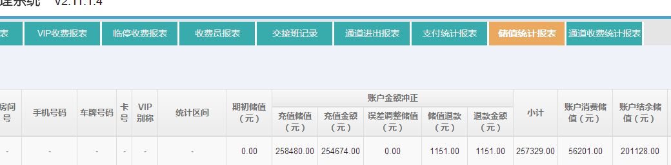

下图为：2017年1月份的储值扣费流水导出报表汇总，扣款金额为56213

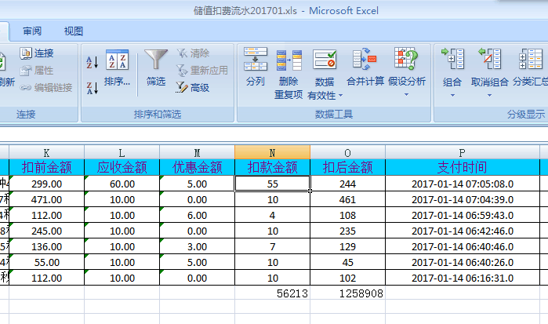

1. 龙海报表中的小计2与管理端的小计不一致（龙海报表统计的是金额，管理端统计的是储值）

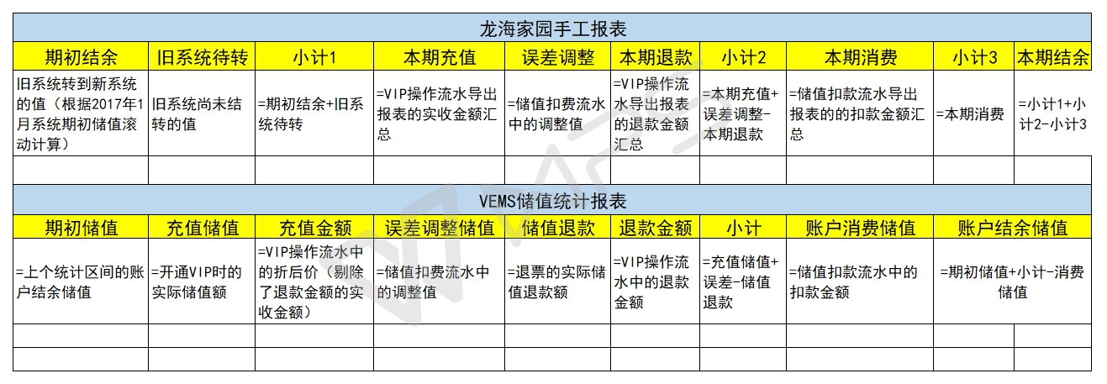

1. 关于“旧系统待转”

